Zoeken in de parochieregisters in 9 stappen

- Zoek in de papieren indexen naar het jaar waarin de akte werd opgesteld en het aktenummer.

- Ga naar: http://search.arch.be/nl/tips/98-parochieregisters

- Kies de gewenste provincie.

Voor Halle, Lembeek en Buizingen is dit Vlaams-Brabant

- Log u in.

Indien u deze niet heeft kan u deze makkelijk aanmaken.
Het registratievak staat links onderaan op je scherm.
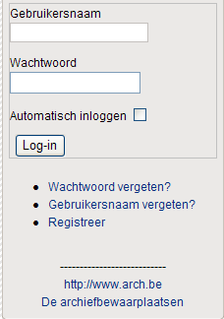
Indien u nog geen login heeft, klikt u op registreer en volgt u de instructies op uw scherm.

Opgepast, uw login werkt pas nadat u, uw account hebt bevestigd door op een toegestuurde link in uw mailbox te klikken.

TIP:
Voor opzoekingen in het erfgoedloket kan u een tijdelijke login vragen aan de leeszaalverantwoordelijke.

Pas nadat u ingelogd bent krijgt u toegang tot de verschillende parochies van Vlaams-Brabant. De parochies staan alfabetisch.

- Klik op de gewenste parochie (Halle, Lembeek of Buizingen).

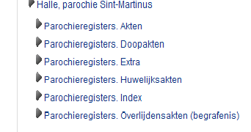
- Klik op de gewenste type akte.

Bijvoorbeeld ‘Parochieregisters: doopakten Lembeek. Klik door tot u een overzicht krijgt van alle ingescande boeken en de periode waarover ze gaan.

- Klik op de door u gewenste periode.

U krijgt nu dit scherm:

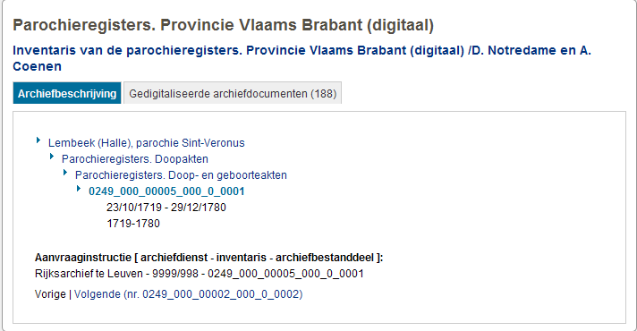

- Klik op Gedigitaliseerde archiefdocumenten.

U krijgt nu dit scherm.

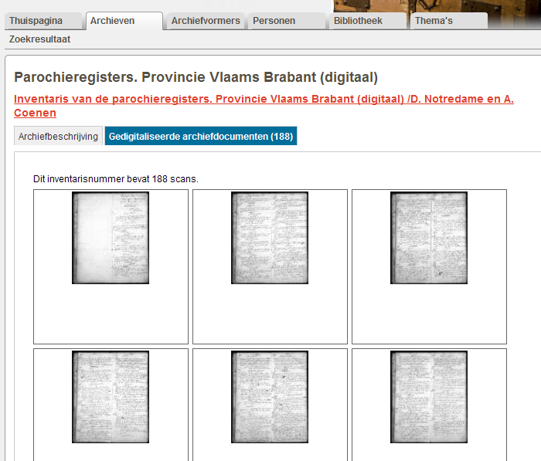

- Klik op de scan om hem te openen.

Op basis van het jaar waarin de akte werd opgesteld en het paginanummer (zoals terug te vinden in de papieren indexen), moet je zoeken binnen de scans.

Of vrij een paginanummer ingeven, om er naartoe te gaan, druk op ENTER

